威海市工商局
2015年度政府信息公开工作年度报告

根据《中华人民共和国政府信息公开条例》（以下简称《条例》）和《山东省政府信息公开办法》（以下简称《办法》）的规定，现公布威海市工商行政管理局2015年政府信息公开工作年度报告。本报告由概述，政府信息公开的组织领导和制度建设情况，发布解读、回应社会关切以及互动交流情况，重点领域政府信息公开工作推进情况，主动公开政府信息以及公开平台建设情况，政府信息公开申请的办理情况，政府信息公开的收费及减免情况，因政府信息公开申请提起行政复议和行政诉讼情况，政府信息公开保密审查及监督检查情况，所属事业单位信息公开工作推进情况，政府信息公开工作存在的主要问题及改进情况，附表等十二个部分组成。
本报告中所列数据的统计期限自2015年1月1日起至2015年12月31日止。本报告的电子版可在威海市政府门户网站“中国·威海”（http://www.weihai.gov.cn）和威海市工商局门户网站（http://www.wh_redshield.com.cm）下载。如对本报告有疑问，请与威海市工商局办公室联系（地址：威海市海滨南路49号，邮编：264205，电话：0631—5975188）。
一、概述
2015年，市工商局认真贯彻落实《条例》和《办法》，不断创新工作方法，着力提升服务效能，突出强化服务质量，政府信息公开工作扎实推进。全年通过“中国威海”网站信息公开平台，市工商局官方网站、微博、微信，市档案馆、图书馆以及政务大厅公告栏、电子显示屏等多种途径，主动向社会公开履行职责过程中产生的各类政府信息，公开范围广、涉及内容丰富，充分保障了群众的知情权、参与权、表达权、监督权的实现。通过构筑 “内容丰富、形式多样，渠道畅通、运作规范，高效有序、便民利民”的信息公开体系，推动法治工商、服务型工商建设。
二、政府信息公开的组织领导和制度建设情况
（一）组织领导坚强有力。我局政府信息公开领导小组定期研究部署政府信息公开工作，规范相关制度办法，加强日常工作审查督导，推动全局政府信息公开工作有序开展。领导小组成员科室明确职责分工，细化工作措施，依法依规做好政府信息主动公开工作以及依申请公开的回复，促进全局政府信息公开工作质量不断提高。
（二）制度体系更加健全。为全面接受社会监督，促进依法行政，按时规范公开各种政府信息，我局先后修订完善了《威海市工商局政府信息公开制度》，《威海市工商局信息公开保密审查制度》，细化了信息公开工作流程和保密审查规定。针对各科室具体负责信息公开的工作人员的职责，制订了《关于政府信息公开有关事项的通知》，为更好的回应公众舆论，出台了《威海市工商局舆情收集和回应制度》。同时，为适应工商业务发展的新形势和新要求，提升政府信息公开的新闻发布水平，以制度规范信息发布程序，签发了《威海市工商局新闻发布制度》，进一步提高我局信息公开管理水平。
三、发布解读、回应社会关切以及互动交流情况
注重政策解读和舆情回应，对一些涉及面广、社会关注度高、专业性比较强的政策性信息及相关重要信息，及时通过各种渠道进行解读。起草并发布《威海市企业住所和经营场所登记管理办法》，我局第一时间通过各种渠道对该办法进行了全面详细的解读；2015年是《企业信息公示暂行条例》施行第一年，为了让我市各类市场主体认识到年报的重要性、提高年报率，我局充分利用电台行风热线、微访谈、政府信息公开等方式广泛宣传、政策解读、在线交流，及时回应社会关切热点、焦点问题，为新政策实施营造了良好的社会氛围。
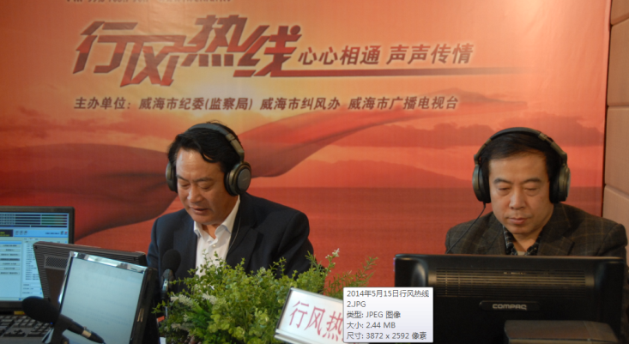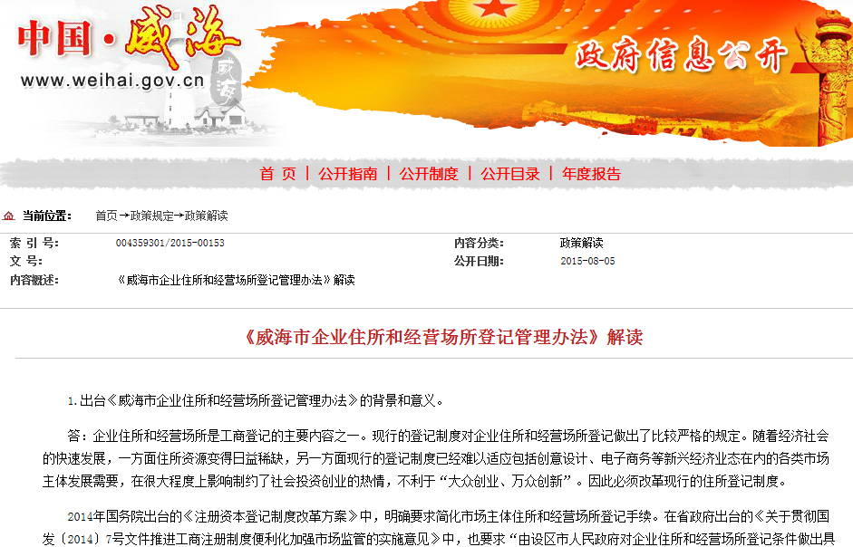
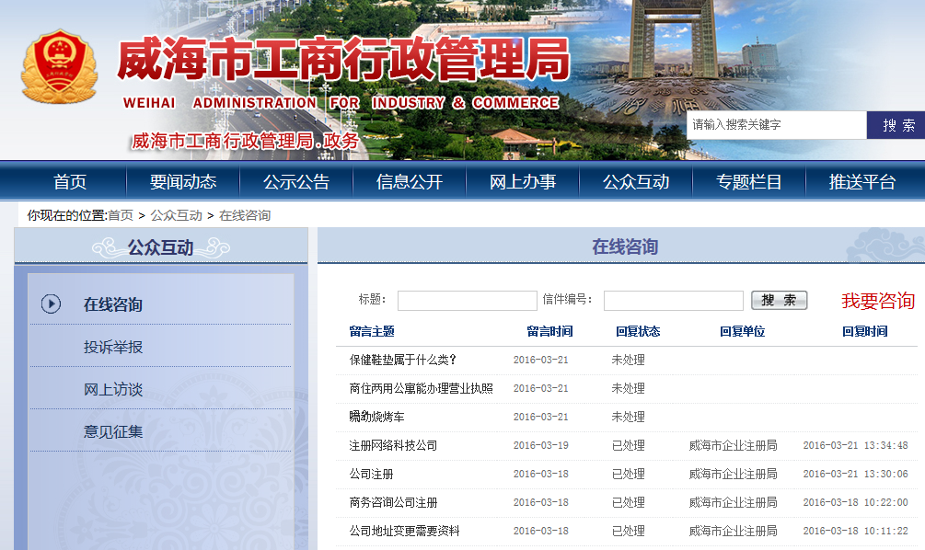
四、重点领域政府信息公开工作推进情况
根据国务院办公厅下发的《关于印发2015年政府信息公开工作要点的通知》（国办发〔2015〕22号）以及省政府办公厅下发的《关于印发当前政府信息公开工作要点的通知》（鲁政办发〔2015〕25号）、《关于加强政府网站信息内容建设的实施意见》（鲁政办发〔2015〕18号）要求，加快推进重点领域的政府信息公开工作，年内，我局及时公开了本单位的“三公”经费开支情况、行政权力清单、行政处罚案件信息等。
五、主动公开政府信息以及平台建设情况
(一)政府信息公开情况：2015年度，市工商局主动公开政府信息6532条。其中，通过政府网站公开政府信息6452条(包含全国企业信用信息公示系统公示5779户企业信息，该系统本年度首次上线运行；市政府门户网站公开395条；市工商局官方网站公开278条)；通过官方微博、微信等渠道公开政府信息30条;通过报纸、广播电视等其他方式公开相关信息50条。
（二）平台建设情况：一是政府网站建设。把“中国·威海”网站政府信息公开版块作为市工商局信息公开工作的主要平台，注重日常内容维护与保障，使之成为大众获取工商机关信息的主渠道。2016年，政府将上线运行“中国威海·政务”网站，为公众获取工商机关政府信息增加了新的渠道。二是门户网站建设。加强威海市工商局门户网站维护，随时将工作动态、政策发布、登记注册等相关内容更新完善。三是窗口平台建设。全力建设好业务窗口和办事大厅，在政务服务中心增加业务办理“绿色通道”和档案查询窗口，与市局档案室并行查询功能。四是媒体平台建设。不断强化与威海电视台、广播电台、日晚报社等新闻媒体的联系，扩大信息发布渠道，努力为公众提供良好的政府信息公开服务。2015年，中央四台、山东卫视、威海电视台同时报道了市消协（消费者投诉中心）与韩国仁川消费者联盟建立的“跨国消费维权联盟”的信息，得到了社会的普遍关注与肯定。五是企业信用信息公示平台建设。企业信用信息公示平台是社会了解工商部门依法登记各类市场主体的主要平台，除了公示企业登记情况，我局还将360户未年报或抽查有问题的企业列入经营异常名录并公示。
各种渠道主动公开政府信息情况
六、政府信息公开申请办理情况
全年共受理依申请公开政府信息公开申请14件（信函提交14件），其中，同意公开6件，同意部分公开4件，不属于本行政机关4件。
七、政府信息公开收费及减免情况
全年度根据申请人要求的电子邮件和挂号信、邮政快递等途径答复的，未向申请人收取任何费用。
八、因政府信息公开申请提起行政复议、行政诉讼情况
本年度，未发生行政复议，有3起依申请政府信息公开因邮件费用产生误会被提起行政诉讼，但经过沟通，申请人消除误会，主动撤销该3起行政诉讼
九、政府信息公开保密审查及监督检查情况
根据《威海市工商局政府信息公开工作制度》、《信息公开保密审查制度》等规定，规范了我局政府信息公开保密审查流程，建立了工作人员、科室负责人、法规科、办公室、分管领导五级审核机制，明确责任，严格对拟公开的政府信息进行保密审查，确保公开信息的规范性、时效性、保密性，未发生泄密情况。
十、所属事业单位信息公开工作推进情况
我局所属事业单位为消费者投诉中心、个体私营经济服务中心，均无独立官方网站，其日常工作开展情况、政策发布与解答等政府信息的公开及舆论回应发布等都通过“中国·威海”的“工商局版块”、市工商局官网等渠道规范开展、有序推进。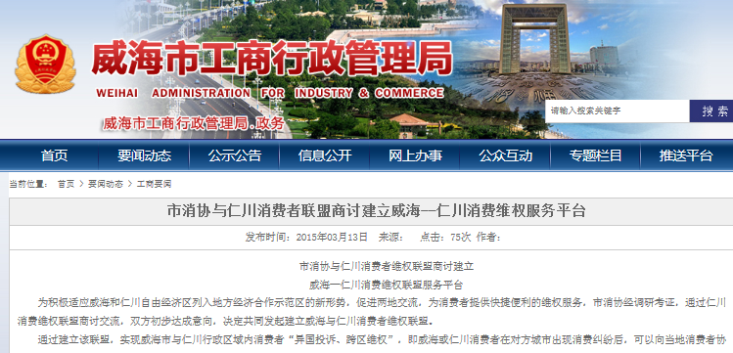
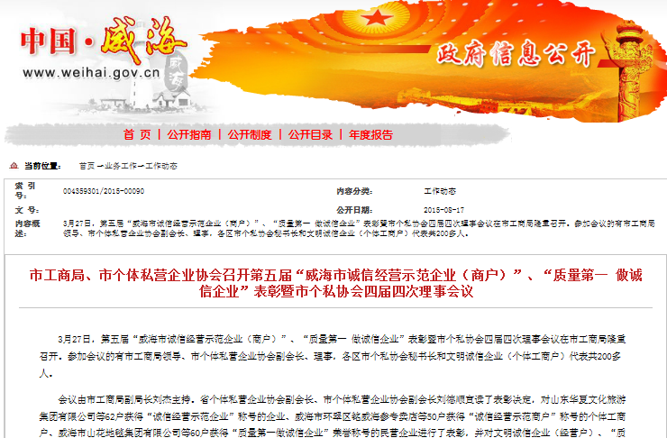十一、存在的主要问题及改进措施
2015年，我局政府信息公开工作取得了新进展，但距离群众的需求还有一定差距，发布信息的数量需要进一步增加，信息公开的渠道需要进一步拓宽。改进措施：
一是围绕加快促进市场主体发展、提升企业商标意识、维护市场秩序稳定等中心工作，规范有序开展政府信息公开工作，更好地服务广大人民群众。
二是统筹使用各种信息平台，拓展信息发布渠道，新建“政企直通车”等微信平台，扩大信息公开数量，优化公开流程，进一步增加信息的受众面和影响力，不断满足社会公众多元化需求。
三是编写内部政府信息公开工作资料汇编，提升信息公开工作人员业务水平，确保信息公开工作高效开展。

威海市工商局
2016年3月25日

